EDITAL SEMATEC Nº 001/2026
EDITAL PARA COMERCIALIZAÇÃO DE CAMAROTES
209ª FESTA DO DIVINO ESPÍRITO SANTO

A Secretaria Municipal de Administração e Tecnologia do Município de Viana, no uso de suas atribuições legais e, em estrita observância ao princípio da isonomia e impessoalidade ABRE EDITAL PARA COMERCIALIZAÇÃO DE CAMAROTES NA 209ª FESTA DO DIVINO ESPÍRITO SANTO A SE REALIZAR ENTRE OS DIAS 29 A 31 DE MAIO DE 2026.

1 - DOS CAMOROTES
1.1 Os camarotes terão medida padrão de 4m x 3m, sendo distribuídos em dois pavimentos, denominados Primeiro Pavimento e Segundo Pavimento.

1.2 Será permitida a entrada para decoração, abastecimento de alimentos e bebidas no horário de 14h às 16h de cada dia do evento.
1.2.1 Após o horário estabelecido no item anterior não será permitida a entrada de profissionais para entrega de materiais, bebidas, alimentos ou qualquer outro item destinado aos camarotes.

1.3 Será permitida a entrada de até 20 (vinte) pessoas por camarote, mediante utilização de QR CODE individual, pessoal e intransferível.
1.3.1 Em cumprimento às determinações do Corpo de Bombeiros Militar do Estado do Espírito Santo, todas as pessoas, independentemente da idade, deverão portar QR CODE para acesso aos camarotes, inclusive crianças, que serão computadas no limite máximo de ocupação.
1.3.2 A utilização indevida, compartilhamento ou invalidação do QR CODE será de inteira responsabilidade do contratante.
1.3.3 O Município não disponibilizará QR CODE adicional além do quantitativo previamente estabelecido para cada unidade.

1.4 A Prefeitura Municipal de Viana poderá reservar unidades para utilização institucional, conforme necessidade administrativa e interesse público

2 - DO VALOR
2.1 O valor correspondente à utilização dos camarotes para todos os dias do evento será:
2.1.1 Camarotes localizados no Segundo Pavimento: R$ 11.996,54 (onze mil, novecentos e noventa e seis reais e cinquenta e quatro centavos).
2.1.2 Camarotes localizados no Primeiro Pavimento: R$ 10.004,44 (dez mil, quatro reais e quarenta e quatro centavos).

2.2 Os camarotes serão comercializados exclusivamente para utilização integral durante todos os dias do evento.
2.3 O pagamento deverá ser realizado através de Documento de Arrecadação Municipal – DAM, emitido pela Secretaria Municipal de Finanças.

3 – DO ACESSO
3.1 Os QR CODES poderão ser retirados no prédio da Prefeitura Municipal de Viana, localizada na Av. Florentino Avidos, nº 1, Centro, Viana, no terceiro andar de 10 às 17 horas do dia 28 de maio de 2026, na Secretaria de Administração e Tecnologia, mediante assinatura de termo de compromisso.

3.2 Os QR CODE serão retirados mediante pagamento da DAM e apresentação do comprovante de pagamento.

3.3 Para a retirada dos QR CODES em caso de pessoa jurídica somente o responsável legal ou procurador poderá fazer a retirada da empresa para assinatura de termo de responsabilidade, pessoa física somente o comprador.

4 - DO PROCEDIMENTO PARA CONTRATAÇÃO
4.1 Para adquirir o direito de uso do camarote o interessado deverá comparecer a Secretaria Municipal de Administração e Tecnologia, a partir da publicação do presente edital que ficará disponível enquanto houver disponibilidade, portando a seguinte documentação:

4.1.1 Pessoa Física
4.1.1.1 Documento de identificação oficial com foto;
4.1.1.2 CPF;
4.1.1.3 Comprovante de Residência.

4.1.2 Pessoa Jurídica
4.1.2.1 Contrato Social;
4.1.2.2 Documento do Representante Legal
4.1.2.3 Comprovante de residência do representante legal.

5 - DA DISPONIBILIDADE
5.1 Estarão disponíveis 40 (quarenta) camarotes para comercialização, sendo 20 (vinte) unidades no Primeiro Pavimento e 20 (vinte) unidades no Segundo Pavimento.

5.1.1 A definição das unidades observará rigorosamente a ordem cronológica de comprovação do pagamento da DAM.

5.1.2 A Prefeitura Municipal de Viana poderá reservar camarotes para atendimento de demandas institucionais, sem necessidade de aviso prévio.

5.2 A escolha da unidade ocorrerá presencialmente na Secretaria Municipal de Administração e Tecnologia, mediante apresentação do comprovante de pagamento.

5.3 A Administração Municipal não se responsabiliza pela indisponibilidade de unidades em razão da alta procura, cabendo ao interessado realizar os procedimentos de aquisição em tempo hábil.

6 - DAS OBRIGAÇÕES DOS CONTRANTES
6.1 A utilização dos camarotes ocorrerá por conta e risco dos contratantes, respondendo estes civis, administrativa e criminalmente pelos atos praticados por si ou por terceiros autorizados ao uso do espaço.

6.2 Os contratantes e convidados deverão observar integralmente as normas expedidas pelos órgãos de segurança pública, fiscalização, Corpo de Bombeiros Militar e organização do evento.

6.3 Quando identificados excessos, tumultos, condutas inadequadas ou situações que coloquem em risco a segurança do evento, a Administração Pública poderá determinar a retirada dos ocupantes do camarote, sem direito à restituição de valores.

6.3.1 A pessoa retirada em razão de comportamento inadequado terá seu QR CODE invalidado, não sendo permitida substituição por terceiros.

6.4 A utilização de QR CODE em camarote diverso daquele autorizado, sem anuência do contratante responsável, poderá acarretar retirada imediata do usuário do evento.

6.5 O contratante que promover situações de desordem, descumprimento das normas de segurança ou utilização inadequada do espaço poderá perder integralmente o direito de utilização do camarote, sem restituição dos valores pagos.

6.6 Não será permitida a utilização de fritadeiras, equipamentos de chama, botijões de gás, aparelhos sonoros de grande potência ou qualquer equipamento que comprometa a segurança do evento.

6.7 Não será permitida a entrada de recipientes de vidro nos camarotes.

6.8 O layout dos camarotes, áreas de circulação, acessos, escadas e estruturas poderão sofrer alterações por determinação dos órgãos de fiscalização, segurança ou interesse público superveniente, sem que isso gere direito à restituição de valores ou indenização aos contratantes.

6.9 Os seguranças, fiscais e organizadores do evento poderão realizar contagem de pessoas nos camarotes a qualquer momento, com a finalidade de fiscalização do limite máximo de ocupação autorizado.

6.10 Para fins de controle de acesso e observância da capacidade máxima permitida, deverão ser contabilizadas todas as pessoas presentes no camarote, inclusive convidados, crianças, músicos, garçons, seguranças particulares, fotógrafos, prestadores de serviços e quaisquer terceiros autorizados pelo contratante.

6.11 Constatado quantitativo superior ao limite permitido de ocupação, a organização do evento poderá determinar a retirada imediata das pessoas excedentes, sem prejuízo da adoção de demais medidas administrativas cabíveis.

Viana/ES, 18 de maio de 2026.

FILIPE LADISLAU LACERDA SILLER
Secretário de Administração e Tecnologia

LAYOUT DOS CAMAROTES

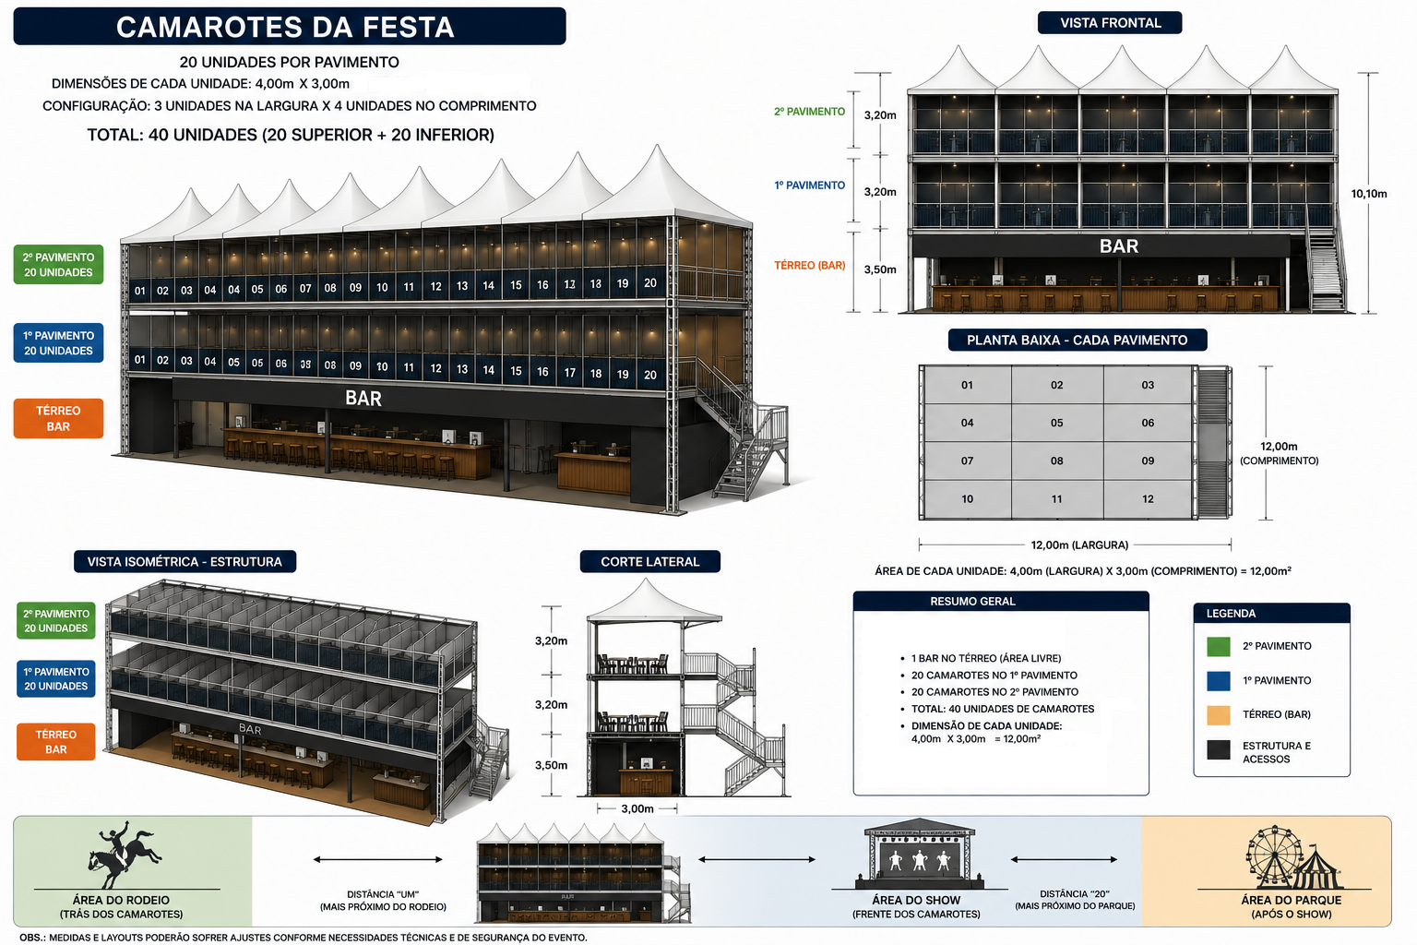
*Não haverá fechamento nos camarotes. Imagens meramente ilustrativas. Poderá haver alteração de layout sem aviso prévio caso seja exigido pelo Corpo de Bombeiros do Estado do Espírito Santo.

